Архитектура нейросети. Урок
Мы узнали, как устроен один искусственный нейрон. Возможно, это даже разочаровало, что один нейрон может решать только самые простые задачи. Но нет, так и задумывалось: нейрон самая простая рабочая модель в плане реализации и затрат на вычисление. Например, он может разделять точки прямой линией. Конечно, этого недостаточно для распознавания изображений, перевода текста или прогнозирования цен. Поэтому нейроны объединяют в слои, а слои — в сети. Это описывает архитектуру нейросети, у которой уже есть потенциал решить такие задачи.
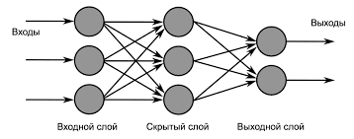
Рисунок 1. Нейронная сеть
Вспомним, как работает один нейрон. У него есть несколько входов, каждый умножается на свой вес, все складывается, прибавляется смещение, и результат пропускается через функцию активации. Теперь представьте, что у нас не один нейрон, а несколько, и они работают параллельно: все они получают одни и те же входы, но каждый имеет свои собственные веса и смещение. Это и есть слой нейронов. Выходы всех нейронов слоя становятся входами для следующего слоя.
Важно понять: внутри одного слоя нейроны никак не связаны друг с другом. Каждый из них независимо вычисляет свой выход на основе одних и тех же входных данных, но с разными весами. Связи возникают только между слоями: каждый нейрон предыдущего слоя соединяется с каждым нейроном следующего слоя.
Самый простой и распространенный тип архитектуры — полносвязная нейросеть. В такой сети каждый нейрон слоя соединен со всеми нейронами следующего слоя. Например, если во втором слое 3 нейрона, а в третьем — 2, то каждый из 2 нейронов третьего слоя получает на вход 3 выхода от нейронов второго (то есть всего 6 соединений, у каждого свой вес). Каждый нейрон третьего слоя вычисляет свою взвешенную сумму: он берет все 3 выхода второго слоя, умножает каждый на свой уникальный вес, складывает, прибавляет свое смещение и применяет функцию активации. Так получается 2 разных выхода, каждый со своим набором параметров.
Структуру полносвязной сети условно можно разделить на 3 части:
Входной слой — он не содержит нейронов в привычном смысле (без весов и активации), а просто принимает входные данные. Количество элементов во входном слое равно числу признаков (например, для картинки 28x28 пикселей это 784 числа). Этот слой только распределяет входы по нейронам следующего слоя.
Скрытые слои — это слои, которые находятся между входом и выходом. Именно здесь происходит основная обработка информации. Каждый нейрон скрытого слоя вычисляет взвешенную сумму своих входов, прибавляет смещение и применяет функцию активации. Количество скрытых слоев и число нейронов в каждом из них определяет «глубину» и «ширину» сети. Название «скрытые» означает, что мы не задаем их выходы напрямую — они вычисляются в процессе работы сети.
Выходной слой — последний слой, который выдает результат. Его нейроны работают так же, как и скрытые: вычисляют взвешенную сумму, прибавляют смещение и применяют функцию активации (но выбор активации зависит от задачи). Количество нейронов в выходном слое определяется задачей: для предсказания одного числа — один нейрон, для классификации на 10 классов — 10 нейронов.
Работа сети происходит последовательно: входные данные подаются на входной слой, затем они умножаются на веса первого скрытого слоя, добавляются смещения, пропускаются через функцию активации — и так слой за слоем, пока не дойдем до выхода. Выход каждого нейрона одного слоя становится входом для нейронов следующего слоя. Этот процесс называется прямым распространением (forward_pass). Формально вся сеть — это просто композиция функций (вспоминаем урок про сложные функции). Например, для сети с одним скрытым слоем, размер которго 2 нейрона, сеть ещё можно описать функцией:
y = f_вых(w₂₁·f_скр(w₁₁·x+b₁₁)+w₂₂·f_скр(w₁₂·x+b₁₂)+b₂₁).
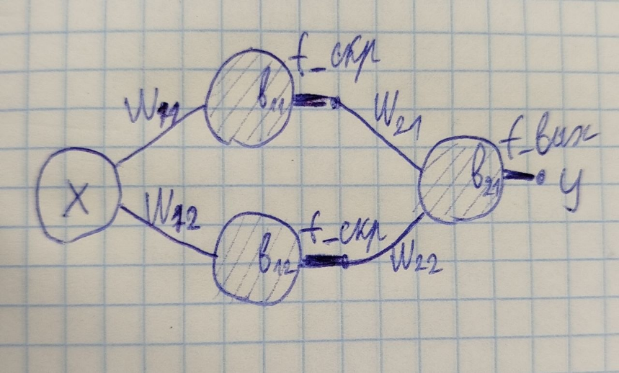
Рисунок 3. Визуализация нейронной сети
Где w₁₁, b_{11,} w₁₂, b₁₂— веса и смещения для первого слоя (один вход на два нейрона), w₂₁, w₂₂, b₂₁ — второго (два входа на один нейрон), f_скр и f_вых — функции активации. Как видите, это просто вложенные функции — именно поэтому нам было важно изучить цепное правило.
Почему архитектура так важна? Потому что разные задачи требуют разной структуры. Например:
- Для распознавания цифр достаточно двух-трех скрытых слоев.
- Для классификации изображений в тысячу классов нужны десятки слоев (глубокие сети).
- Для обработки текста или временных рядов используют специальные архитектуры (рекуррентные сети).
В этом курсе мы сосредоточимся на полносвязных сетях, потому что они — основа для понимания всех остальных. Изучив их устройство и обучение, вы сможете легко переходить к более сложным архитектурам.
В следующих уроках мы подробно разберем, какие функции активации используются в скрытых и выходных слоях, и как выбирать их для разных задач. А сейчас закрепим понимание на задачах.

